**Město Šternberk**

**Zastupitelstvo města Šternberka**

**Obecně závazná vyhláška města Šternberka**

**o zákazu kouření a používání elektronických cigaret na veřejném prostranství**

Zastupitelstvo města Šternberka na svém zasedání dne 25. září 2024 vydalo podle ustanovení § 17 odst. 1 zákona č. 65/2017 Sb., o ochraně zdraví před škodlivými účinky návykových látek, ve znění pozdějších předpisů, ustanovení § 10 písm. d) a ustanovení § 84 odst. 2 písm. h) zákona č. 128/2000 Sb., o obcích (obecní zřízení), ve znění pozdějších předpisů, tuto obecně závaznou vyhlášku:

Článek 1

**Úvodní ustanovení**

Cílem obecně závazné vyhlášky je posílení ochrany zdraví dětí a mládeže před škodlivými účinky kouření a používání elektronických cigaret.

Článek 2

**Zákaz kouření a používání elektronických cigaret**

Na veřejných prostranstvích[1] vymezených v příloze 1 této obecně závazné vyhlášky se zakazuje kouření a používání elektronických cigaret.

Článek 3

**Zrušovací ustanovení**

Zrušuje se obecně závazná vyhláška města Šternberka č. 2/2011/vyhl., o zákazu kouření, ze dne 22. června 2011.

Článek 4

**Účinnost**

Tato obecně závazná vyhláška nabývá účinnosti počátkem patnáctého dne následujícího po dni jejího vyhlášení.

|  |  |
| --- | --- |
| Bc. Jiří Kraus v. r. | Ing. Stanislav Orság v. r. |
| místostarosta | starosta |

**Příloha 1 k obecně závazné vyhlášce**

**Veřejná prostranství, na kterých se zakazuje kouření a používání elektronických cigaret.**

Tyršovy sady k ulici Olomoucká (č. p. 1304).

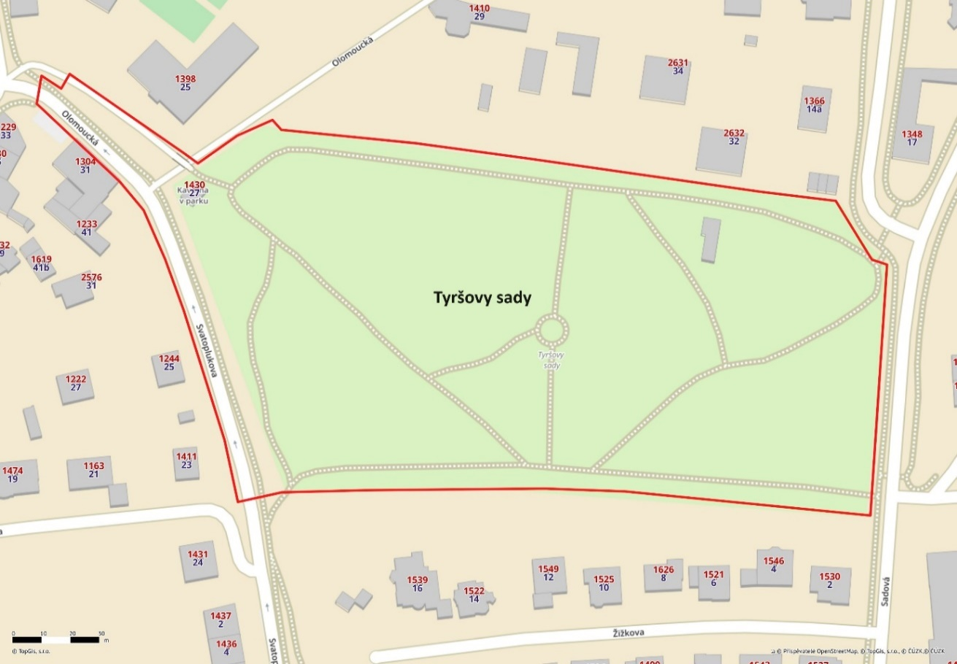

Altán „Zelená budka“ (parc. č. 5943 v k.ú. Šternberk)

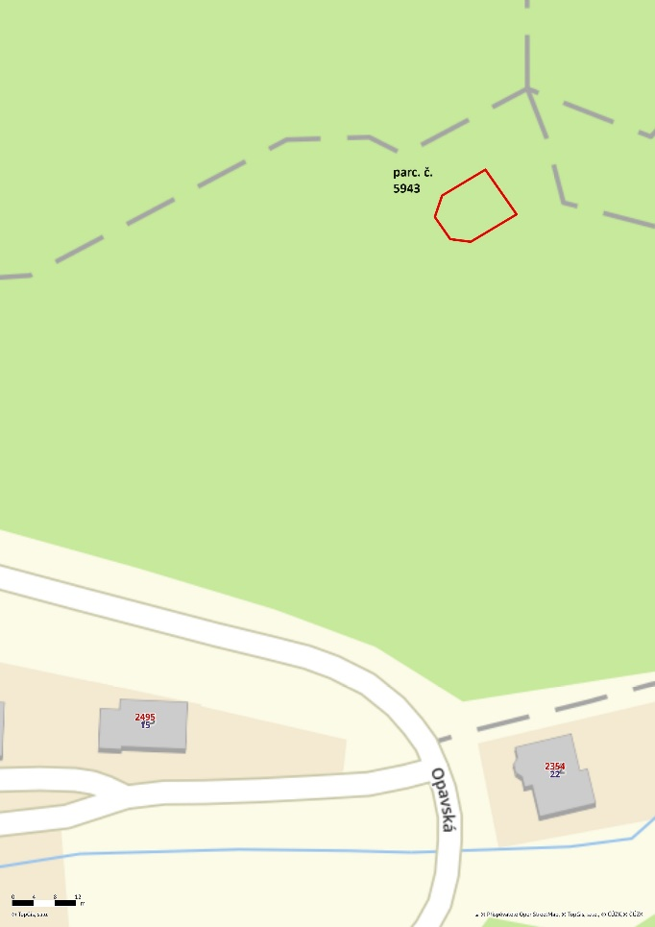

1. Ustanovení § 34 zákona č. 128/2000 Sb., o obcích (obecní zřízení), ve znění pozdějších předpisů.